Инструкция. Настройка записи на углубленную диспансеризацию после перенесенной новой коронавирусной инфекции (COVID-19) посредством ЕПГУ. КУ ФЭР 2.0 и 3.0

На 21 листах

Содержание
1 Введение 3
2 Настройка персонала для углубленной диспансеризации 4
2.1 Добавление сотрудника 4
2.2 Добавление услуги и рабочего кабинета 6
3 Настройка кабинета профилактики (углубленной диспансеризации) 11
4 Настройка графика работы кабинета 12
5 Настройка профиля услуги для внешней системы 14
5.1 Добавление профиля 14
5.2 Добавление специальности и услуги 15
6 Настройка связи между справочниками должностей МИС и НСИ 17
7 Проверка работоспособности записи на углубленную диспансеризацию через ЕПГУ 21

Введение
Настоящий документ представляет собой инструкцию по настройке записи на углубленную диспансеризацию взрослого населения для взаимодействия МИС и КУ ФЭР (версия 2.0 и 3.0).

Настройка персонала для углубленной диспансеризации

Добавление сотрудника
Чтобы настроить сотрудника, который проводит углубленную диспансеризацию, выполните следующие действия:
- выберите пункт главного меню "Настройки" → "Настройка персонала" → "Персонал". Откроется форма настройки персонала;
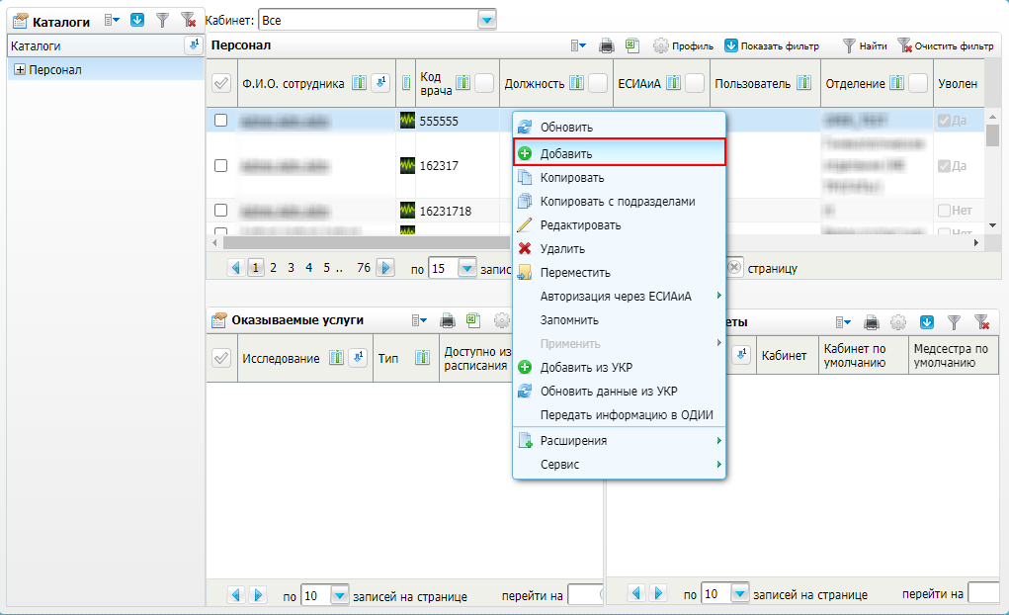
Рисунок 1 Форма настройки персонала

- в блоке "Персонал" выберите пункт контекстного меню "Добавить". Откроется окно "Персонал: Добавление";
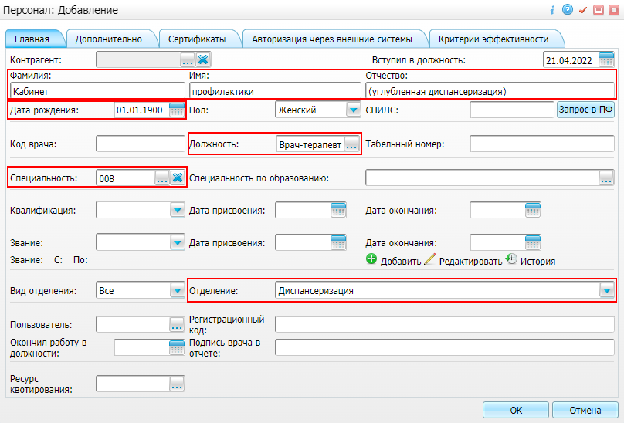
Рисунок 2 Окно добавления персонала

- заполните поля в окне добавления персонала:
- в полях "Фамилия", "Имя" и "Отчество" укажите наименование кабинета;
Примечание – Необходимо чтобы ФИО складывалось во фразу "Кабинет профилактики (углубленная диспансеризация)". Каким образом будет размещен текст в полях, не имеет значения.
- в поле "Дата рождения" введите любую дату, например: "01.01.1999";
- в поле "Должность" выберите значение "Врач-терапевт";
- в поле "Специальность" выберите значение "Терапевт" или "Терапия" (в зависимости от используемого справочника);
- в поле "Отделение" выберите значение "Диспансеризация" (или любое другое подходящее отделение).
- нажмите на кнопку "ОК", затем нажать на кнопку "Да" в запросе на подтверждение создания нового контрагента.

Добавление услуги и рабочего кабинета
Чтобы настроить услугу и рабочий кабинет выполните следующие действия:
- в блоке "Персонал" выберите созданного сотрудника (с наименованием кабинета вместо ФИО);
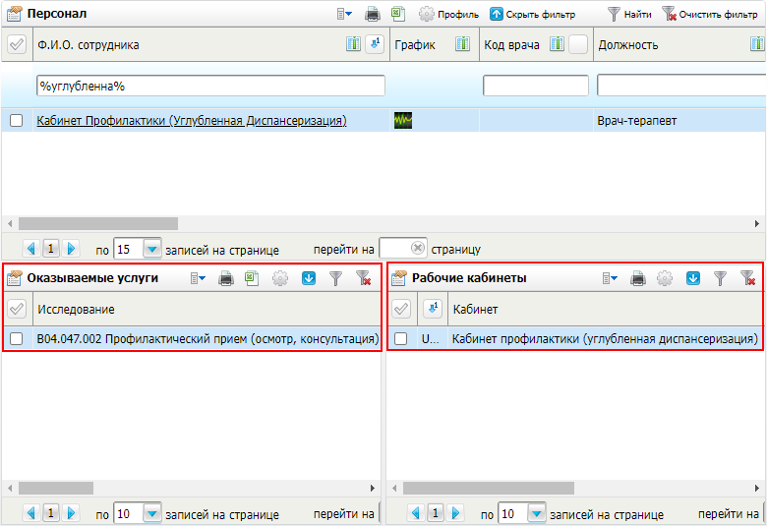
Рисунок 3 Форма настройки персонала

- в блоке "Оказываемые услуги" добавьте услугу "Профилактический прием (осмотр, консультация) врача-терапевта" (код услуги "B04.047.002");Создание услуги профилактического приема (осмотра, консультации) врача-терапевта
Для добавления услуги профилактического приема (осмотра, консультации) врача-терапевта выполните следующие действия:
- выберите пункт главного меню "Словари" → "Услуги" → "Общие услуги". Откроется форма настройки общих услуг;
- выберите каталог, в котором хотите создать услугу;
- в блоке "Услуги" выберите пункт контекстного меню "Добавить". Откроется окно "Услуги: Добавление";

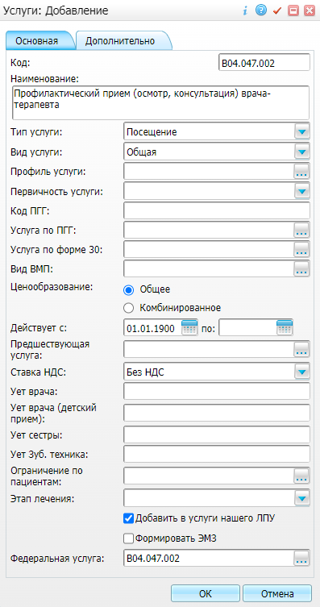
Рисунок 4 Окно добавления услуги

- заполните обязательные поля на вкладке "Основная": укажите в поле "Код" значение "B04.047.002", в поле "Наименование" значение "Профилактический прием (осмотр, консультация) врача-терапевта";
- установите флажок "Добавить в услуги нашего ЛПУ";
- укажите федеральную услугу с аналогичным кодом;
- при необходимости заполните и другие поля;
- нажмите на кнопку "ОК" для сохранения введенных данных;
- на вкладке "Источники финансирования" добавьте "ОМС".
- в блоке "Рабочие кабинеты" добавьте кабинет профилактики (углубленной диспансеризации). Если такого кабинета нет в списке, его необходимо создать.
Создание кабинета профилактики (углубленной диспансеризации)
Для создания кабинета профилактики (углубленной диспансеризации) выполните следующие действия:
- выберите пункт главного меню "Настройки" → "Настройка структуры ЛПУ" → "Отделения и кабинеты". Откроется форма настройки кабинетов;
- в блоке "Кабинеты и отделения" выберите отделение, котором хотите создать кабинет;
- выберите пункт контекстного меню "Добавить кабинет". Откроется окно "Кабинеты: Добавление";

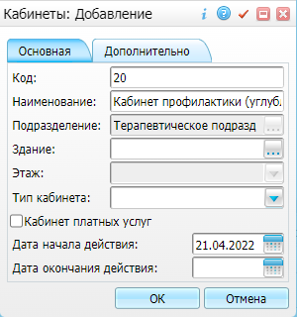
Рисунок 5 Окно добавления кабинета

- заполните обязательные поля на вкладке "Основная": "Код" и "Наименование". Наименование кабинета для проведения профилактики (углубленной диспансеризации) должно содержать значения "кабинет профилактики" и "углубленная диспансеризация".
- нажмите на кнопку "ОК" для сохранения введенных данных.

Настройка кабинета профилактики (углубленной диспансеризации)
Для добавления сотрудника и услуги в кабинет профилактики (углубленной диспансеризации) выполните следующие действия:
- выберите пункт главного меню "Настройки" → "Настройка структуры ЛПУ" → "Отделения и кабинеты". Откроется форма настройки кабинетов и отделений;
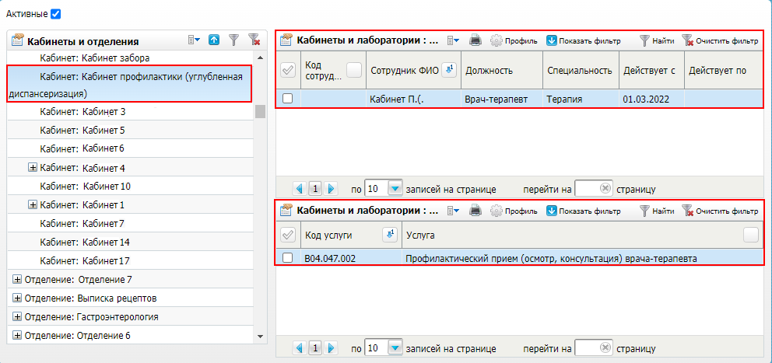
Рисунок 6 Форма настройки кабинетов и отделений

- в блоке "Кабинеты и отделения" выберите отделение, а затем кабинет, в котором осуществляется профилактический прием (осмотр, консультация) врача-терапевта;
- в блоке "Кабинеты и лаборатории: сотрудники" добавьте сотрудника, созданного на предыдущем этапе;
- в блоке Кабинеты и лаборатории: услуги" добавьте услугу "Профилактический прием (осмотр, консультация) врача-терапевта" (код услуги "B04.014.004").

Настройка графика работы кабинета
Для настройки графика работы кабинета профилактики (углубленной диспансеризации) выполните следующие действия:
- выберите пункт главного меню "Настройки" → "Настройка графиков работы" → "Назначение графиков". Откроется форма назначения графиков;
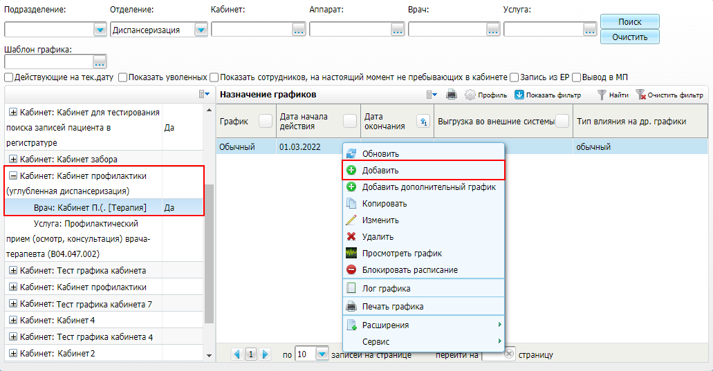
Рисунок 7 Форма назначения графиков

- выберите подразделение, отделение, кабинет профилактики (углубленной диспансеризации), а затем сотрудника (с наименованием кабинета вместо ФИО);
- в блоке "Назначение графиков" назначьте сотруднику необходимый график работы, настроенный в соответствии с графиком работы кабинета профилактики (углубленной диспансеризации);
Примечание – Добавляемый график должен передаваться во внешнюю систему.
- в левом блоке сотрудника (с наименованием кабинета вместо ФИО) и выберите пункт контекстного меню "Разрешить запись из ЕР". Откроется окно редактирования данных ресурса для для внешней системы;
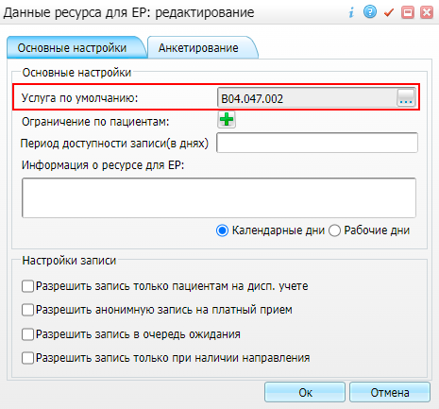
Рисунок 8 Окно редактирования данных ресурса для внешних систем

- на вкладке "Основные настройки" произведите настройку ресурса:
- укажите услугу "Профилактический прием (осмотр, консультация) врача-терапевта" (код услуги "B04.014.004");
- заполните по мере необходимости и остальные поля окна.
- нажмите на кнопку "Ок" для сохранения внесенных изменений. Для выделенного врача в столбце "Запись из ЕР" отобразится значение "Да". Чтобы убрать ресурс из внешней системы (запретить запись в его график), выберите пункт контекстного меню "Остановить запись из ЕР". Чтобы изменить услугу по умолчанию, выберите пункт контекстного меню "Изменить данные для ЕР".

Настройка профиля услуги для внешней системы

Добавление профиля
Для настройки профиля услуги для внешней системы выполните следующие действия:
- выберите пункт главного меню "Настройки" → "Настройки ЕР, концентратора" → "Настройка профилей услуг ЕР". Откроется форма настройки профилей услуг;
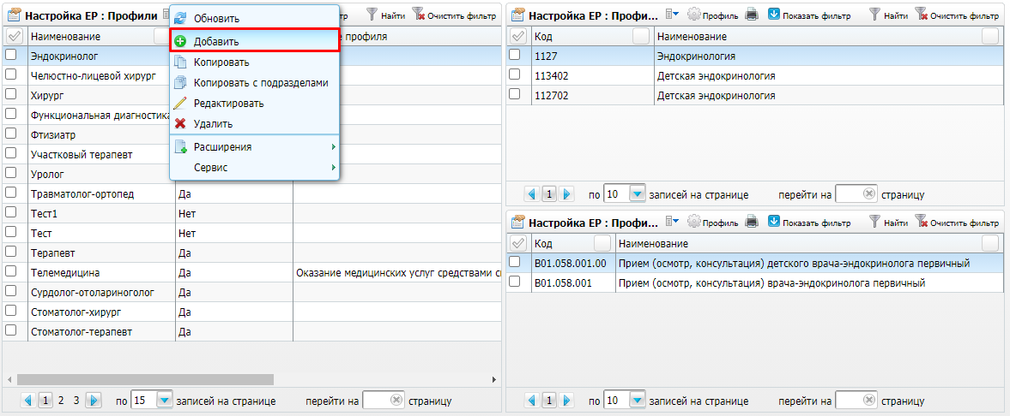
Рисунок 9 Форма настройки профилей услуг для внешних систем

- в блоке "Настройка ЕР : Профили" выберите пункт главного меню "Добавить". Откроется окно добавления профиля услуг;
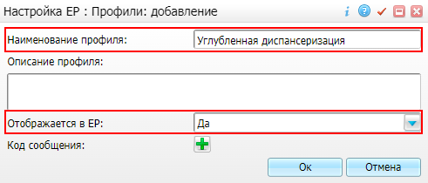
Рисунок 10 Окно добавления профиля для внешних систем

- укажите наименование профиля "Углубленная диспансеризация", в поле "Отображать в ЕР" выберите значение "Да";
- при необходимости заполните остальные поля;
- нажмите на кнопку "Ок" для сохранения введенных данных.

Добавление специальности и услуги
Для добавления специальности и услуги профиля выполните следующие действия:
- в блоке "Настройка ЕР : Профили" выберите добавленный профиль;
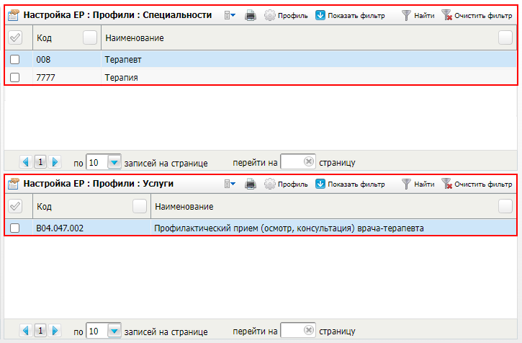
Рисунок 11 Форма настройки профилей для внешних систем

- в блоке "Настройка ЕР : Профили : Специальности" укажите специальность "Терапевт" или "Терапия" (в зависимости от используемого справочника);
- в блоке "Настройка ЕР : Профили : Услуги" укажите услугу "Профилактический прием (осмотр, консультация) врача-терапевта" (код услуги "B04.014.004").

Настройка связи между справочниками должностей МИС и НСИ
Для успешной записи на диспансеризацию через ЕПГУ необходимо, чтобы была настроена связь со справочником должностей МИС. Для этого необходимо выполнить следующие действия:
- выберите пункт главного меню "Система" → "Импорт" → "Федеральная НСИ" → "Связь со справочниками МИС". Откроется форма настройки связи со справочниками МИС;
- в блоке "Справочник НСИ" в одноимённом поле выберите справочник с кодом "FN_FRMR_POSTS" и названием "ФРМР. Должности медицинского персонала". Ниже отобразится список значений выбранного справочника;
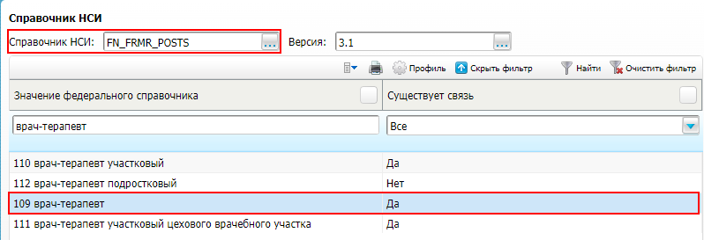
Рисунок 12 Выбор справочника НСИ

- в блоке "Справочник НСИ" выберите должность "109 врач-терапевт" в списке значений федерального справочника;
- проверьте в блоке "Связанные со справочником НСИ значения справочников МИС" наличие связи между должностью "109 врач-терапевт" с разделами "JOBTITLES" (значение "Врач-терапевт") и "ER_PROFILES" (значение "Углубленная диспансеризация"). Если связь отсутствует, то необходимо добавить её;Добавление связи должности со справочником НСИ
Чтобы добавить должности связь со справочником НСИ, выполните следующие действия:
- в блоке "Значения раздела МИС" выберите в поле "Раздел МИС" справочник "JOBTITLES". Ниже отобразится список значений выбранного справочника;

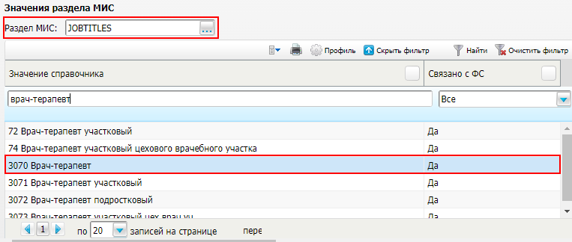
Рисунок 13 Выбор справочника МИС

- найдите значение справочника "Врач-терапевт" и в контекстном меню выберите пункт "Добавить связь со справочником НСИ". В столбце "Связано с ФС" отобразится значение "Да";
- в блоке "Значения раздела МИС" выберите в поле "Раздел МИС" справочник "ER_PROFILES". Ниже отобразится список значений выбранного справочника;

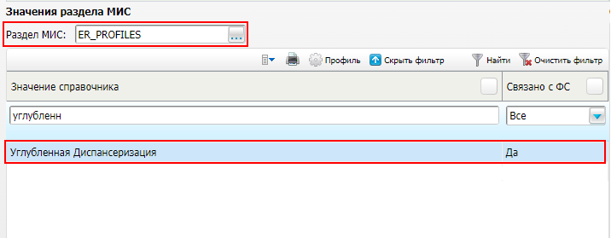
Рисунок 14 Выбор справочника МИС

- найдите значение справочника "Углубленная диспансеризация" и в контекстном меню выберите пункт "Добавить связь со справочником НСИ". В столбце "Связано с ФС" отобразится значение "Да".
- в блоке "Справочник НСИ" в одноимённом поле выберите справочник с кодом "FN_FRMO_CABLAB" и названием "ФРМО. Справочник отделений и кабинетов". Ниже отобразится список значений выбранного справочника;
- в блоке "Справочник НСИ" выберите кабинет диспансеризации (любой, который подходит по смыслу) в списке значений федерального справочника;
- проверьте в блоке "Связанные со справочником НСИ значения справочников МИС" наличие связи между прививочным кабинетом с разделом "CABLAB" (значение "Кабинет профилактики (углубленная диспансеризация"). Если связь отсутствует, то необходимо добавить её.Добавление связи кабинета со справочником НСИ
Чтобы добавить кабинету связь со справочником НСИ, выполните следующие действия:
- в блоке "Значения раздела МИС" выберите в поле "Раздел МИС" справочник "CABLAB". Ниже отобразится список значений выбранного справочника;

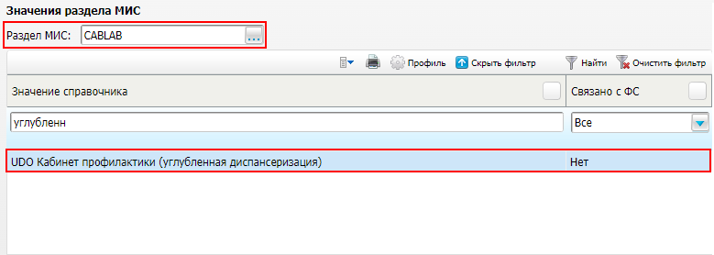
Рисунок 15 Выбор справочника МИС

- найдите значение справочника "Кабинет профилактики (углубленная диспансеризация)" и в контекстном меню выберите пункт "Добавить связь со справочником НСИ". В столбце "Связано с ФС" отобразится значение "Да";

Проверка работоспособности записи на углубленную диспансеризацию через ЕПГУ
Для проверки работоспособности настроек произведите запись на углубленную диспансеризацию через ЕПГУ. Для записи на углубленную диспансеризацию пользователю необходимо выполнить следующие действия:
- зайдите на ЕПГУ и авторизуйтесь на нём, используя учетную запись ЕСИА;
- перейдите в Личный кабинет ЕПГУ, выберите свой регион и введите свои персональные данные;
- выберите услугу "Запись на углубленную диспансеризацию после перенесенной новой коронавирусной инфекции (COVID-19)";
- выберите медицинскую организацию и кабинет;
Примечание – Пользователю отображаются только структурные подразделения, участвующие в проведении углубленной диспансеризации и доступные ему для записи, и только кабинеты профилактики (углубленной диспансеризации).
- выберите дату и время записи к врачу;
- подтвердите запись.

